学员在线学习操作手册
一、登录
平台在未登录的情况下可以以游客身份浏览并试听基础课程，但是所有在线学习和交流只有在已登录的情况下才可进行。
高校学员全部已进行了批量注册，请到学校内责任老师处领取各人的用户名和密码。请不要尝试自行注册，平台不向高校开放个人注册权限。自行注册者统统没有成绩！没有成绩！没有成绩！

- 在浏览器地址栏输入：www.nzmyzx.com，打开击网站
- 首页右上角“登录”填写相关信息（邮箱地址、用户名、学号、密码设置）
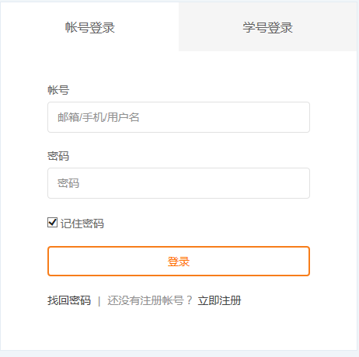
注意：账号为：“jhun＋学号”，中间无空格，密码：11072。
二、修改个人账号信息
1、点击默认头像进入个人设置，完善个人详细信息。
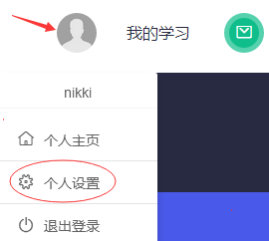

2、基础信息补充
用户名：注册名 姓名：真实姓名 性别：男/女
身份证号: 18位数 手机号：11位数 学号：200840011001
学校：所在大学 院系：专业 头衔：学生
个性签名：一句话 自我介绍：自行编辑，可上传图片
个人主页：网页 微博：贴网页链接 微信/QQ：
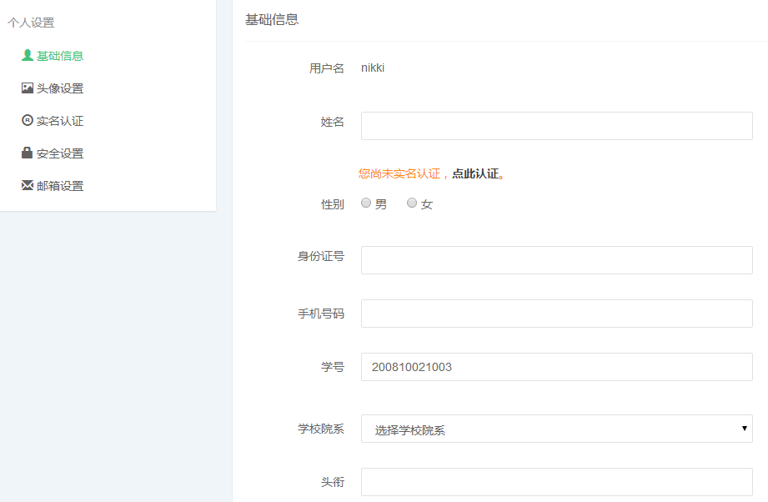3、头像设置：可上传/编辑自定义头像（在完成头像上传之后才可进行的教学活动）
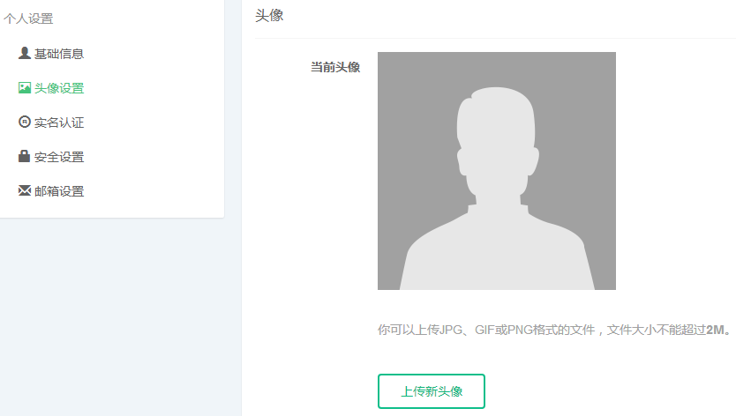4、实名认证： 此处需填写真实姓名、身份证号，提交学生证信息，点击“提交”后，实名认证信息将提交到后台审核区，审核进度由私信的方式告知。
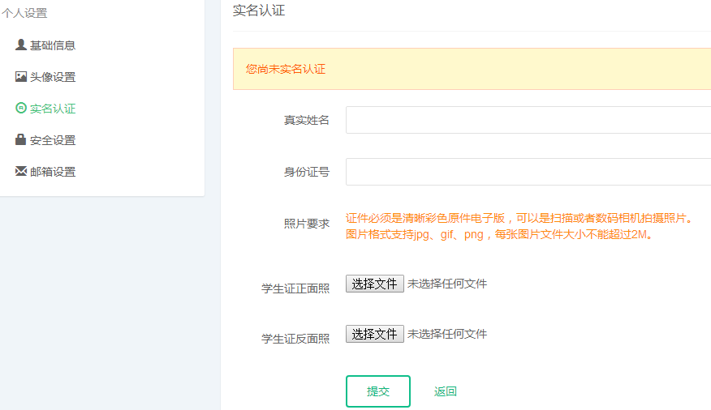5、安全设置：可设置/修改登录密码 /安全问题/手机绑定
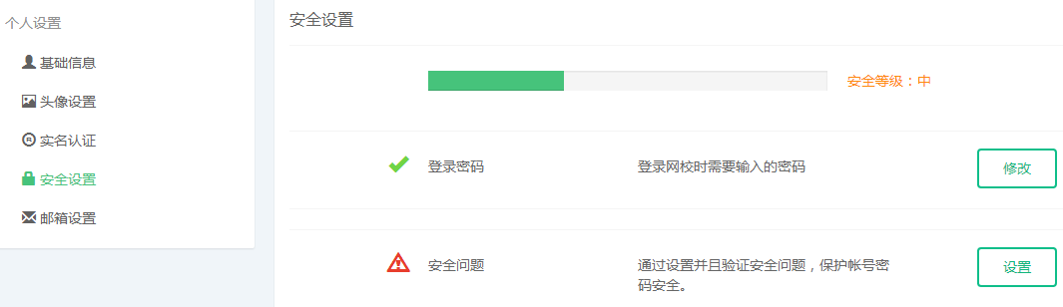

三、课程学习
1、选择课程：
该平台是多院校共享平台。登录平台后，请点击导航栏上的“高校入口”，在列表中找到自己所在学校点击进入页面。

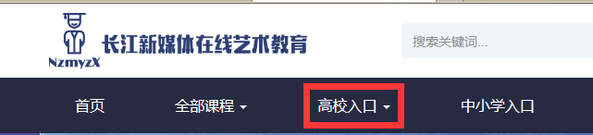
在学校页面内，可以看到本校所开通课程列表。在列表中进行选课。请不要在其他院校或其他页面选课，否则没有成绩，没有成绩，没有成绩！
点击课程名称后，进入课程页面，点击右侧“加入学习”，即选学了该课程。
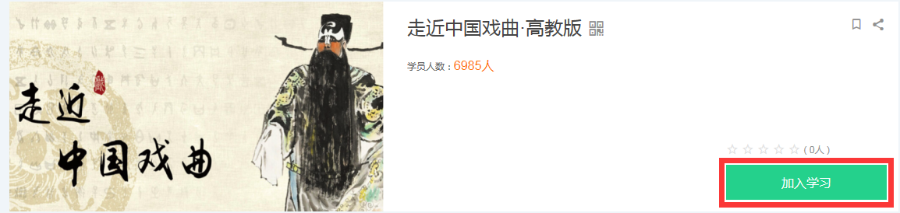

学员加入学习后，可到看该课程的相关信息（课时列表、讨论区、资料区、作业、评价、笔记、概览），课程提供收藏、分享功能，可以随时退出所学课程。
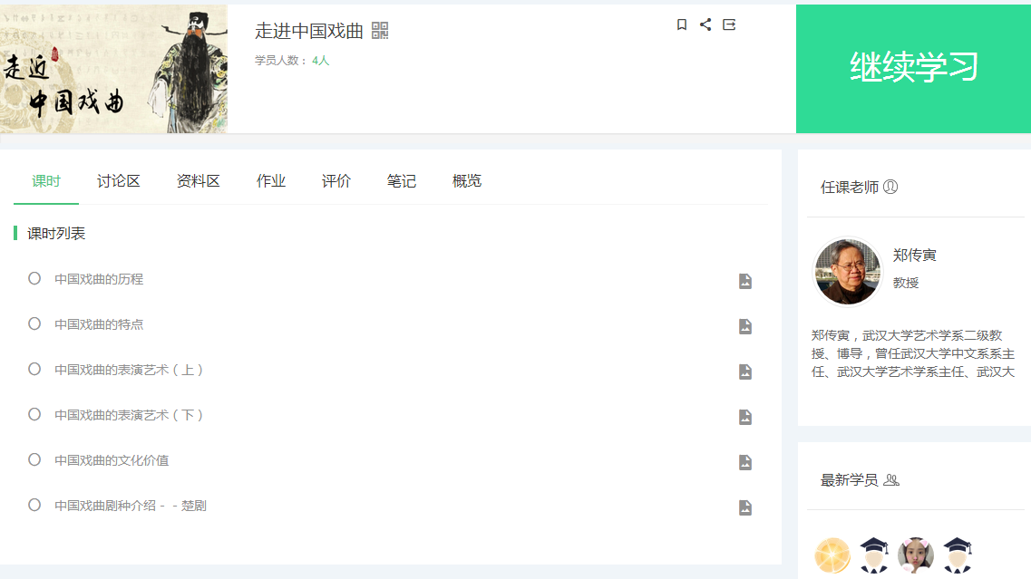
课时列表：可看到该课程的所有课时列表，点击课时可进入课时学习页面，直播课程会提示直播状态。
讨论区：该课程是学员和教师和在此区域发表话题并进行评论、回复操作
作业：可看到该课程下所有作业列表，包括是否为互评作业，作业提交截止时间
评价：学员可对该课程进行评价，打星
笔记：学员可浏览该课程学员做的笔记，并对笔记进行加精
概览：该课程的基本信息在此页面展示
试听：可选择试听课程，全屏观看学习（如下图）
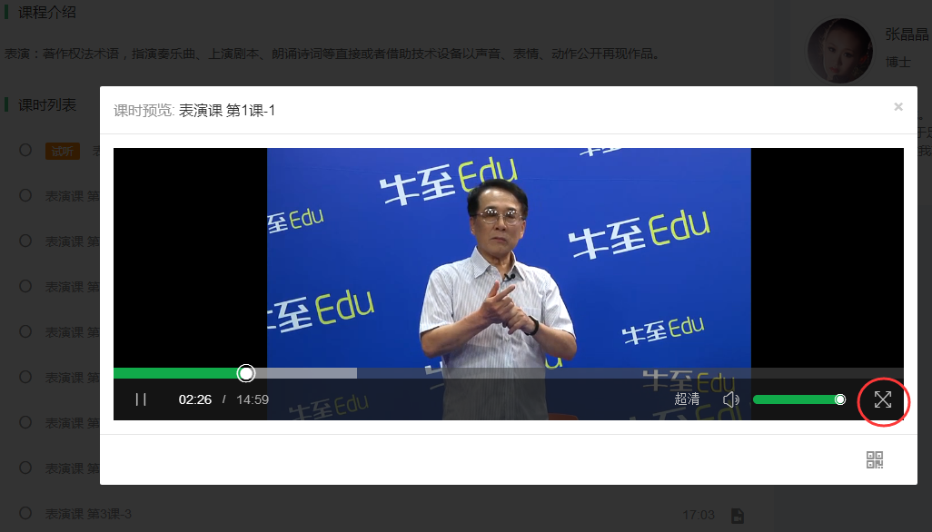
2、课程学习界面
点击网页最右侧的“学习中心”可查看学习课程/任务，可直接在右侧栏查看课程和完成作业，在手机上也可以登录查看。
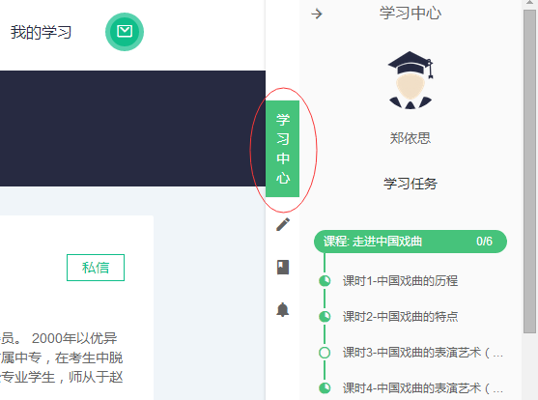
学员从侧边栏点击学习的课程进入视频详情页面（如下图）
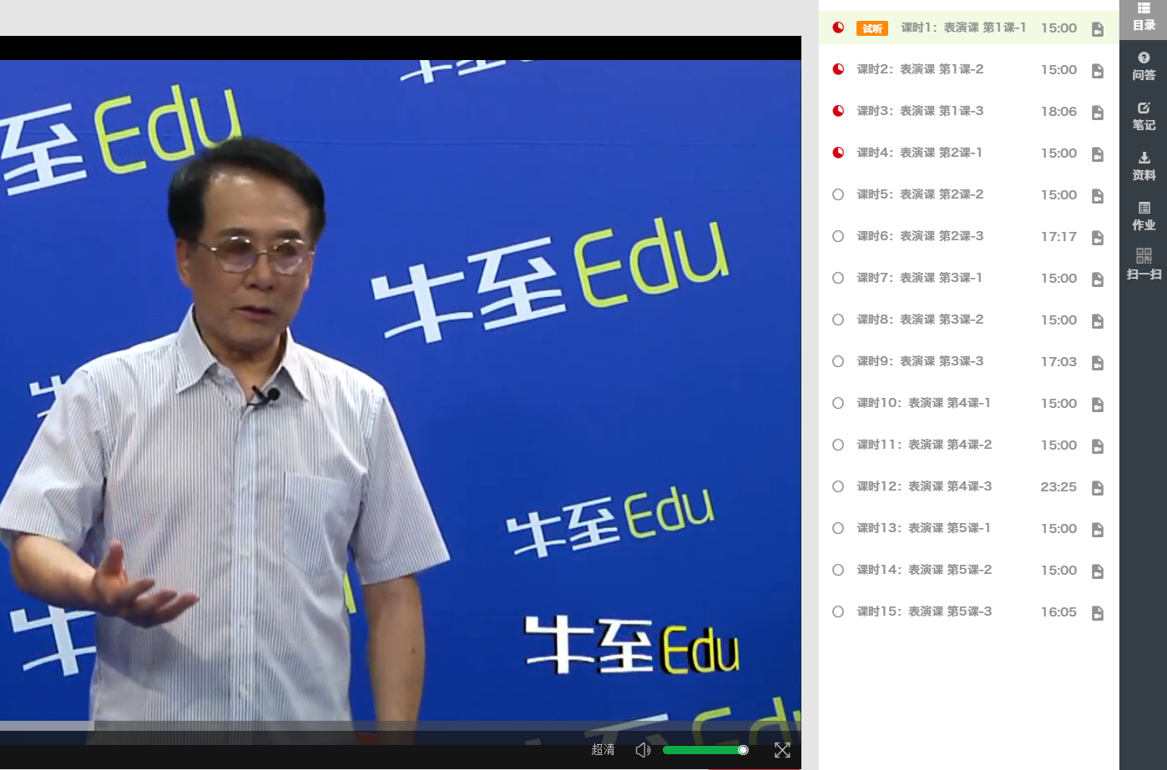左侧：显示高清课程内容。
中间菜单：显示课时列表和标题信息
右侧菜单：包含课程目录/课程问答/课程笔记/课程资料/课程作业和扫一扫，扫一扫可以用手机继续观看课时。

3、我的学习
点击网页右上角“我的学习”可查看已加入的课程信息/学习数据等信息
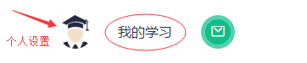
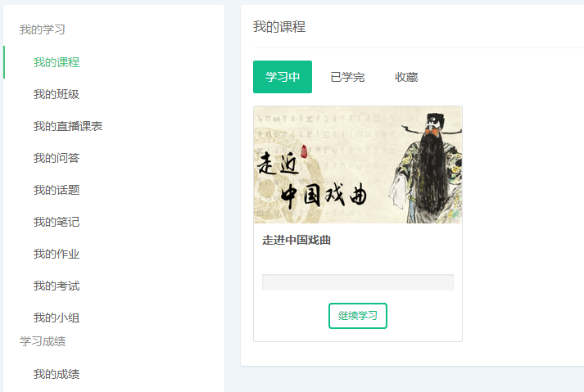
我的课程：可以浏览自己的课程列表，分为学习中，已学完，收藏三个分类进行 查看，学习中的课程显示学习进度，并可从该界面直接继续学习。
我的班级：可以浏览加入的所有班级，在该界面中显示班级的名称以及在该班级中的身份，点击进入班级即可进入学习。
我的直播课表：显示学员所有已加入的直播课程信息，当课程开始后并可从该界面直接继续学习。
我的问答：可以查看所提出的问题，点击进入问题页面可以浏览最新解答情况。
我的话题：分为课程学员话题和班级学员话题，点击进入话题页面可以进行浏览话题最新回复情况 。
我的笔记：查看在教学课程中的笔记，显示最后更新时间，可以点击查看笔记对笔记进行查看 。
我的作业：可以分别查看上传的作业，分为未批改和已批改，已批改的作业可以点击进入查看批改结果 。
我的考试：可以分别查看完成的考试，分为未批阅和已批阅，已批阅的试卷可以点击进入查看试卷分数和批阅结果
我的小组：在此可以查看我的小组内的信息，可以查看我加入的小组，发起的话题，回复的话题以及收藏的话题，并对相关内容进行操作
我的成绩：学员可在此列表中查看课程成绩，所得学分，查看该课程每个作业、考试的详细成绩。

四、 通知
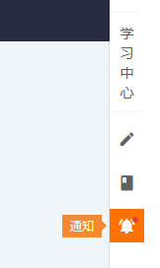
学习过程中请随时关注页面最右侧的快捷工具栏。所有关于学习要求、考试通知等均会以通知的形式出现在此。当通知按钮出现更新提示时，请及时查询，以免错过重要信息，导致没有成绩，没有成绩，没有成绩！

